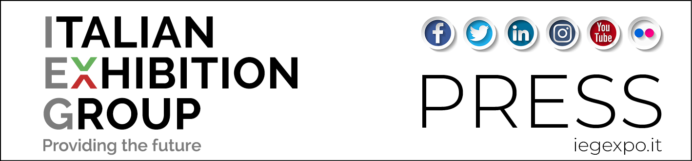nota stampa

OBIETTIVO INNOVAZIONE,
IEG CASE HISTORY NELLA CONTRATTAZIONE DI SECONDO LIVELLO

L’esperienza di Italian Exhibition Group segnalata in uno studio di INAPP sulle aziende beneficiarie degli incentivi al premio di risultato

Guarda il video https://youtu.be/L8iq2fw0MMc

Rimini, 30 novembre 2020 – L’esperienza di Italian Exhibition Group sul fronte innovazione nei contratti di lavoro diventa case history. La SpA, quotata su MTA di Borsa Italiana, attiva a livello mondiale e che gestisce i quartieri fieristici e i centri congressi di Rimini e Vicenza, è infatti fra le quattro aziende italiane indicate da INAPP Public Policy Innovation in uno studio che approfondisce le caratteristiche delle aziende che beneficiano degli incentivi fiscali legati al premio di risultato. Cuore della ricerca, le scelte operate dalle imprese nella definizione della contrattazione di secondo livello e, all’interno di questa, dei premi di risultato, in particolare sotto la lente dell’innovazione, dell’organizzazione del lavoro e della valorizzazione del capitale cognitivo. Una ricerca promossa da INAPP che ha censito 1.816 aziende in Italia e ha trovato solo quattro interlocutori idonei come casi di studio, compreso IEG.
INAPP, che ha poi anche condotto lo studio, è l’Istituto Nazionale per l’analisi delle politiche pubbliche, ente pubblico concentrato, in connessione con gli organismi europei, sule politiche economiche che hanno effetti sul mercato del lavoro - in collaborazione con ANPAL (Agenzia Nazionale Politiche Attive del Lavoro) e il Fondo Sociale Europeo “Investiamo nel tuo futuro”.

Propensione all’innovazione e al miglioramento continuo, nonché un sistema basato su trasparenza, equità e condivisione, il tutto espresso in alcuni capisaldi sono le peculiarità di IEG, evidenziate dallo studio.
Il sistema di performance management, che coniuga obiettivi individuali e collettivi per allineare i dipendenti ad obiettivi e strategie aziendali e accrescere motivazione e spinta, e che contemporaneamente riconosce e valorizza il contributo di ogni singolo dipendente al successo aziendale. Il concetto di partecipazione che, tramite diverse forme di ascolto e collaborazione condivisa, stimola i dipendenti e promuove valori aziendali quali proattività e capacità di contribuire al cambiamento. L’Empowerment e la formazione continua con corsi in aula, know-how sharing, ma anche in coaching e percorsi mirati. Il work-life balance: le esigenze della persona al centro e intorno ad esse costruisce il proprio valore competitivo attraverso una gestione flessibile dell’orario di lavoro orientata più al risultato che alla quantità, la banca ore e lo smart working, nonché l’estensione del part-time post maternità da CCNL dal 3% al 6% e l’accesso ad un flexible benefit e a iniziative di welfare volte a favorire l’equilibrio vita-lavoro. Il senso di squadra e la collaborazione espresse anche in istituti aziendali quali le ferie solidali e il premio di risultato aziendale, che misura la performance ottenuta dall’azienda come organo sinergico.

INAPP ha invitato IEG a partecipare ad una seconda fase dello studio, che approfondirà come le imprese abbiano affrontato il periodo del lockdown e come stiano ri-programmando il futuro aziendale: a fine anno in programma un webinar organizzato con l’Università la Sapienza di Roma con le aziende e le case history più significativi, compresa IEG, e che verranno condivisi con la più ampia platea aziendale intervistata e che ha preso parte ai due studi.

FOCUS ON ITALIAN EXHIBITION GROUP
Italian Exhibition Group (IEG), quotata sul Mercato Telematico Azionario organizzato e gestito da Borsa Italiana S.p.A., è leader in Italia nell’organizzazione di eventi fieristici e tra i principali operatori del settore fieristico e dei congressi a livello europeo, con le strutture di Rimini e Vicenza, oltre che nelle sue ulteriori sedi di Milano e Arezzo. Il Gruppo IEG si distingue nell’organizzazione di eventi in cinque categorie: Food & Beverage; Jewellery & Fashion; Tourism, Hospitality and Lifestyle; Wellness, Sport and Leisure; Green & Technology. Negli ultimi anni, IEG ha avviato un importante percorso di espansione all’estero, anche attraverso la conclusione di joint ventures con operatori locali (ad esempio negli Stati Uniti, Emirati Arabi e in Cina). IEG ha chiuso il bilancio 2019 con ricavi totali consolidati di 178,6 mln di euro, un EBITDA di 41,9 mln e un utile netto consolidato di 12,6 mln. Nel 2019 IEG ha totalizzato 48 fiere organizzate o ospitate e 190 eventi congressuali. www.iegexpo.it

PRESS CONTACT ITALIAN EXHIBITION GROUP
Elisabetta Vitali, head of corporate communication & media relation media@iegexpo.it

Il presente comunicato stampa contiene elementi previsionali e stime che riflettono le attuali opinioni del management (“forward-looking statements”) specie per quanto riguarda performance gestionali future, realizzazione di investimenti, andamento dei flussi di cassa ed evoluzione della struttura finanziaria. I forward-looking statements hanno per loro natura una componente di rischio ed incertezza perché dipendono dal verificarsi di eventi futuri. I risultati effettivi potranno differire anche in misura significativa rispetto a quelli annunciati, in relazione a una pluralità di fattori tra cui, a solo titolo esemplificativo: andamento del mercato della ristorazione fuori casa e dei flussi turistici in Italia, andamento del mercato orafo - gioielliero, andamento del mercato della green economy; evoluzione del prezzo delle materie prime; condizioni macroeconomiche generali; fattori geopolitici ed evoluzioni del quadro normativo. Le informazioni contenute nel presente comunicato, inoltre, non pretendono di essere complete, né sono state verificate da terze parti indipendenti. Le proiezioni, le stime e gli obiettivi qui presentati si basano sulle informazioni a disposizione della Società alla data del presente comunicato.

